**Лабораторная работа №2**

**Тема:** Детерминированные вычислительные процессы с управлением по аргументу

**Цель:**Научиться реализовывать алгоритм детерминированных вычислительных процессов средством при Pascal

**Оборудование:**

* ПК
* Среда программирования Lazarus
* Интернет

**Задача 1**

Рассчитать значения для построения диаграммы направленности антенны в вертикальной плоскости Q меняется в диапазоне от 0 до 90 градусов с шагом 1 градус,  *a*= 13.5, λ = 3 см

**Постановка задачи:** Необходимо рассчитать значение для построения диаграммы направленности антенны вертикальной плоскости

**Математическая модель:**

[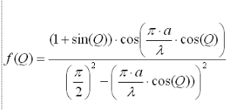](http://1.bp.blogspot.com/-7BQkEEoTIMQ/VgTnHHY6o0I/AAAAAAAAAKc/El2xMfwI0uA/s1600/zadacha+1.png)

**Список идентификаторов:**

|  |  |  |
| --- | --- | --- |
| **Имя** | **Тип** | **Смысл** |
| Q | integer | Угол наклона |
| Y | real | константа |
| X | integer | константа |
| с | real | Промежуточная переменная |
| f | real | результат |

**Блок-схема:**

[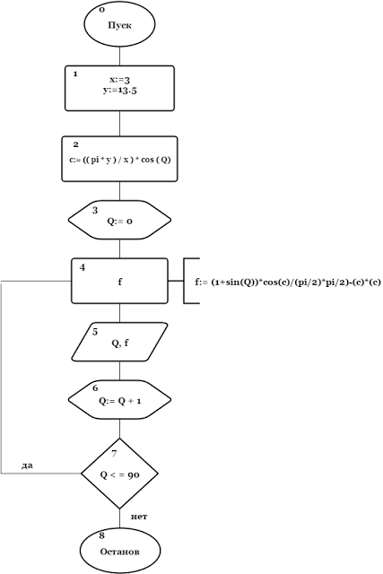](http://3.bp.blogspot.com/-FIUMVaq3Rh8/Vg2pbp1Td8I/AAAAAAAAAPA/LpIwVaL_1zY/s1600/lab2_z1.png)

**Программный код:**

program zad1_1;

var

c,f,y:real;

Q,x:integer;

begin

y:=13.5;

x:=3;

for Q:=0 to 90 do

begin

c:=((pi*y)/x)*cos(Q);

f:=(1+sin(Q))*cos(c)/(pi/2)*(pi/2)-(c)*(c);

writeln(Q,' ',f);

end;

readln;

end.

**Результат выполнения работы:**

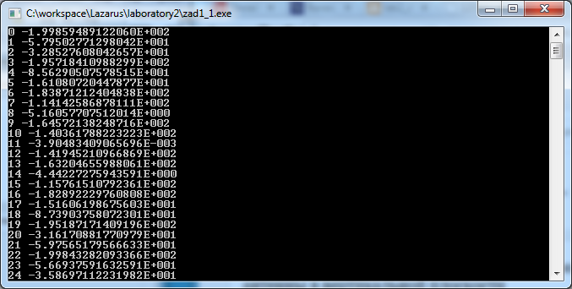

**Анализ:** В результате программы мы получили результат вычисления уравнения.

**Задача 2**

**Постановка задачи:** Вычислить n!, где n вводится с клавиатуры.

**Математическая модель: f:=f*n;**

**Список идентификаторов:**

|  |  |  |
| --- | --- | --- |
| **Имя** | **Тип** | **Смысл** |
| f | integer | факториал |
| n | integer | число, факториал которого нужно найти |
| i | integer | параметр цикла |

**Программный код:**

program zad2;

var

  i,f,n:integer;

    begin

      Write('Vvedite chislo n - ');

      readln(n);

      f:=1;

      for i:=1 to n do

      begin

      f:=f*i;

       end;

        writeln('n! = ' ,f);

      readln;

    end.

**Блок-схема:**

[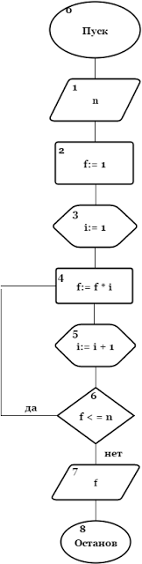](http://3.bp.blogspot.com/-ug_T0ze4IpM/Vg2vjCs4-uI/AAAAAAAAAPQ/sHpYQEoJmYg/s1600/lab2_z2.png)

**Результат выполнения работы** :

[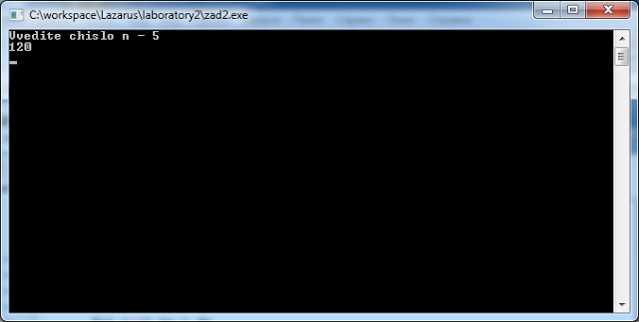](http://2.bp.blogspot.com/-kpdPdulDaqk/Vg2eTrnhSNI/AAAAAAAAAOo/Og-U1NAvp0k/s1600/l2_z1.png)

**Анализ:** В результате программы мы получили результат вычисления уравнения.

**Задача 3**

**Постановка задачи:** Индивидуальная задача. Вычислить значение выражения

[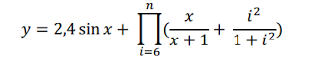](http://1.bp.blogspot.com/-u01mY79nWrw/Vg4bdp6HXoI/AAAAAAAAAPg/cKYohQfjnJ8/s1600/z13.png)

**Математическая модель:**[](http://1.bp.blogspot.com/-u01mY79nWrw/Vg4bdp6HXoI/AAAAAAAAAPg/cKYohQfjnJ8/s1600/z13.png)

**Список идентификаторов:**

|  |  |  |
| --- | --- | --- |
| **Имя** | **Тип** | **Смысл** |
| n | integer | 30 |
| x | integer | 9 |
| p | real | произведение |
| c | real | промежуточная переменная |
| i | integer | параметр цикла |
| y | real | результат |

**Программный код:**

var

  n,x,i:integer;

  c,y,p:real;

  begin

    x:=9;

    n:=3;

    p:=1;

    c:=2.4*sin(x);

    for i:=6 to 30 do

    begin

      p:=p*(x/(x+1))+((i*i)/(1+i*i));

      writeln(p:3:3);

      end;

    y:=c+p;

    writeln(y);

    readln;

    end.

**Блок – схема:**

[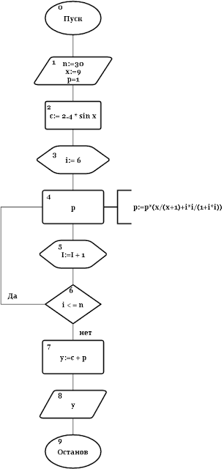](http://4.bp.blogspot.com/-0ThFk3TRJlc/VhFYcc-QYQI/AAAAAAAAAPw/4N7rNAvDVq4/s1600/lab2_z3.png)

**Результат выполнения работы:**

[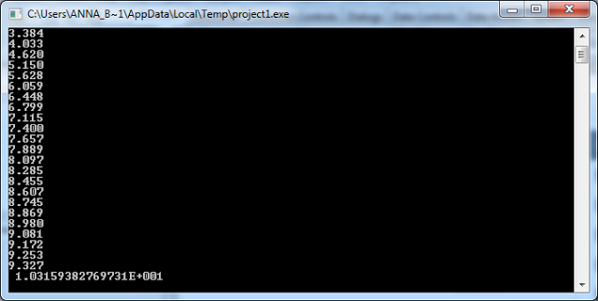](http://2.bp.blogspot.com/-uQSHRT42wDo/VhFcvn95EdI/AAAAAAAAAP8/uNbpzx43Fd4/s1600/l2_z3.png)

**Анализ:** В результате программы мы получили результат вычисления уравнения.

**Задача 4**

**Постановка задачи:**

Вычислить:

[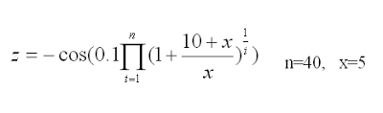](http://2.bp.blogspot.com/-JB2Obdoi-9A/VhFdeSnp48I/AAAAAAAAAQE/TPOqrRnoyRc/s1600/4.png)

**Математическая модель:**

[](http://2.bp.blogspot.com/-JB2Obdoi-9A/VhFdeSnp48I/AAAAAAAAAQI/7zEyGIzlHN4/s1600/4.png)

**Список идентификаторов:**

|  |  |  |
| --- | --- | --- |
| **Имя** | **Тип** | **Смысл** |
| n | integer | 40 |
| x | integer | 5 |
| p | real | произведение |
| i | integer | параметр цикла |
| y | real | промежуточная переменная |
| c | real | промежуточная переменная |
| z | real | результат |

**Блок - схема :**

**[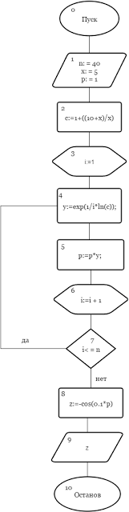](http://2.bp.blogspot.com/-CTKuCu24i0w/VhFqADwAJnI/AAAAAAAAAQU/oxF-_8DuzQI/s1600/lab2_z4.png)**

**Программный код:**

program z4;

var

  n,x,i:integer;

  z,y,p,c:real;

  begin

  p:=1;

  x:=5;

  c:=1+((10+x)/x);

    for i:=1 to 40 do

    begin

      y:=exp(1/i*ln(c));

       p:=p*y;

       end;

  z:=-cos(0.1*p);

  writeln('z = ',z);

  readln;

  end.

**Результат выполнения работы:**

[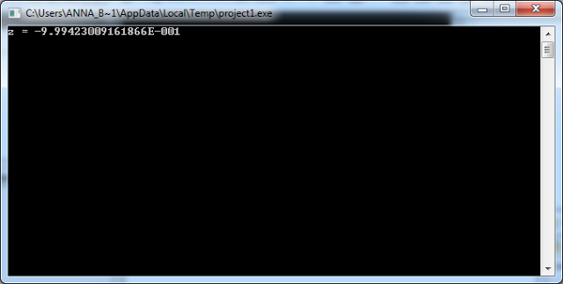](http://1.bp.blogspot.com/-4dkAbvUhMJk/VhFrANuQM8I/AAAAAAAAAQg/i96FtnyVYyY/s1600/l2_z4.png)

**Анализ:** В результате программы мы получили результат вычисления уравнения.

**Задача 5**

**Постановка задачи:**

Вычислить:

[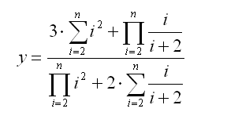](http://1.bp.blogspot.com/-vO3xZrdPxZ0/VhFr5NPHGiI/AAAAAAAAAQo/j_FXfjK713Q/s1600/5.png)

**Математическая модель:**

[](http://1.bp.blogspot.com/-vO3xZrdPxZ0/VhFr5NPHGiI/AAAAAAAAAQo/j_FXfjK713Q/s1600/5.png)

**Список идентификаторов:**

|  |  |  |
| --- | --- | --- |
| **Имя** | **Тип** | **Смысл** |
| n | integer | любое целое число |
| c1 | real | первая сумма |
| p1 | real | первое произведение |
| c2 | real | вторая сумма |
| p2 | real | второе произведение |
| i | integer | параметр цикла |
| y | real | результат |

**Блок-схема:**

[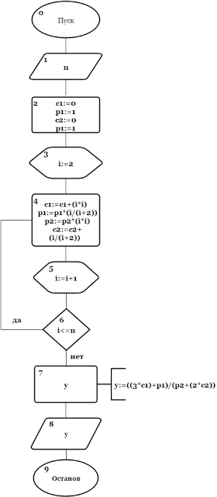](http://1.bp.blogspot.com/-bfUX1RJCzAM/VhQehaNZnMI/AAAAAAAAARE/7PT38lGyOIk/s1600/lab2_z5.png)

**Программный код:**

program z5;

var

  n,i:integer;

  c1,c2,p1,p2,y:real;

  begin

    c1:=0;

    p1:=1;

    c2:=0;

    p2:=1;

    write('Vvedite n - ');

    readln(n);

for i:=2 to n do

  begin

  c1:=c1+(i*i);

  p1:=p1*(i/(i+2));

  p2:=p2*(i*i);

  c2:=c2+(i/(i+2));

   end;

y:=((3*c1)+p1)/(p2+(2*c2));

Writeln('y = ',y);

readln;

  end.

**Результат выполнения работы:**

[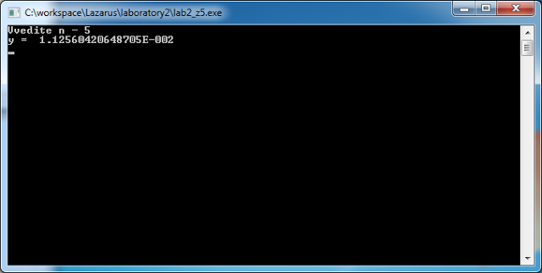](http://1.bp.blogspot.com/-zJkXKc7WOmM/VhQaNnxxjOI/AAAAAAAAAQ4/wIdDAbk74pg/s1600/l2_z5.png)

**Анализ:** В результате программы мы получили результат вычисления уравнения.

**Задача 6**

**Постановка задачи:** Протабулировать функцию (для каждого значения x вычислить y)

**[https://3.bp.blogspot.com/-1-WsXIPVIcQ/VhbDpSR3NoI/AAAAAAAAASo/aTIuG3V92I0/s320/6.png](http://3.bp.blogspot.com/-1-WsXIPVIcQ/VhbDpSR3NoI/AAAAAAAAASo/aTIuG3V92I0/s1600/6.png)**

на интервале [-3, 3] с шагом 1. Результаты оформить в таблицу

|  |  |
| --- | --- |
| Значение х | Значение у |
|  |  |

**Математическая модель:**

[https://3.bp.blogspot.com/-1-WsXIPVIcQ/VhbDpSR3NoI/AAAAAAAAASs/AKoBSkse3nA/s320/6.png](http://3.bp.blogspot.com/-1-WsXIPVIcQ/VhbDpSR3NoI/AAAAAAAAASs/AKoBSkse3nA/s1600/6.png)

**Список идентификаторов:**

|  |  |  |
| --- | --- | --- |
| **Имя** | **Тип** | **Смысл** |
| x | integer | аргумент |
| y | integer | значение функции |

**Программный код:**

program z6;

var

y,x:integer;

begin

writeln(‘znachenie x ‘,’     ‘,’znachenie y’);

for x:= -3 to 3 do

begin

y:=x*x*x*x+3*x*x*x-4*x*x;

writeln(‘   ‘,x,’              ‘,y);

end;

readln;

end.

**Блок – схема:**

[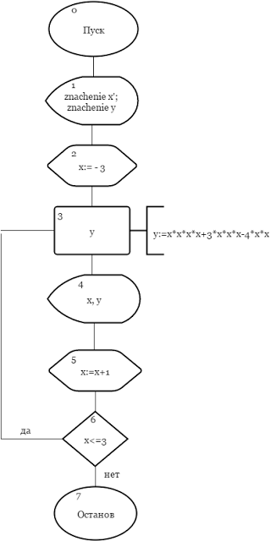](http://3.bp.blogspot.com/-ixCJVGzuEjA/VhbP3aX2TXI/AAAAAAAAAS4/9FSC1jkkoOQ/s1600/lab2_z6.png)

**Результат выполнения работы:**

[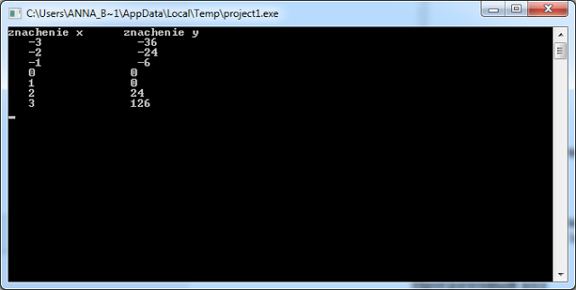](http://1.bp.blogspot.com/-UeNEP-OmbFA/VhbB01g2fII/AAAAAAAAASc/AWjefoRLF8A/s1600/l2_z6.png)

**Анализ:** В результате программы мы получили результат вычисления уравнения.